Pressrelease 2012-08-20

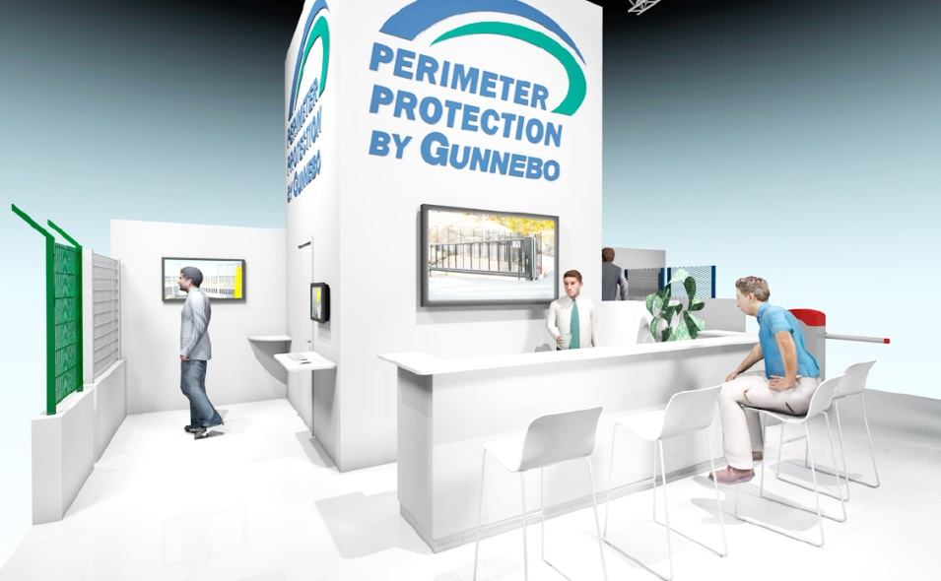**GPP Perimeter Protection ställer ut på SKYDD**

GPP Perimeter Protection finns självklart representerat på årets SKYDD-mässa med en 100 m2 monter fylld av intressanta lösningar för områdesskydd. Den största (och då menar vi den största) nyheten vi visar är den senaste generationen av vår snabbgrind, EntraQuick QFG 2. Med en bredd på 8 meter och lite över 3 meter hög, är det en imponerande syn att se den i drift. Vi visar även vår nya vägbom LiftSec, den senaste generationens trafikpollare TrafficSec, såväl som den nya högsäkerhetspollaren M30 från Elkosta. Stängsel, stolpar och stängsellarm i oöverträffad kvalitet och utförande finns också att beskåda.

Mässan går av stapeln 18-21 september. Varmt välkomna att besöka oss i monter A14:10.

Säkerhets- och brandmässan SKYDD arrangeras vartannat år på Stockholmsmässan. Säkerhet- och brandmässan SKYDD är norra Europas största mötesplats för säkerhetsbranschen. På SKYDD samlas alla delar av säkerhetsbranschen i en utställningshall. [www.skydd.net](http://www.skydd.net)

**För mer information, vänligen kontakta:  
Philip Zamore**   
GPP Perimeter Protection AB  
Marknadschef  
010-209 4801  
[philip.zamore@perimeter.se](mailto:philip.zamore@perimeter.se)

*GPP Perimeter Protection är en av Europas ledande leverantörer av områdesskydd. Företaget tillhandahåller säkerhetslösningar som ger trygghet för individ, industri och områden som är speciellt riskutsatta. Lösningarna ger kunden en välavvägd lösning som kombinerar säkerhet och effektiva flöden för specifika behov. Bland företagets lösningar finns krasch-testade grindar, vägspärrar, pollare, bommar, rotationsgrindar, elstängsel, marklarm, andra perimeterlarm och traditionellt Gunnebostängsel, skjut- och slaggrindar i aluminium och stål. GPP Perimeter Protection AB är även leverantörer av vägsäkerhetslösningar och Hem & Villa stängsel som säljs via återförsäljare.*